VÍZ VILÁGNAPJA – témahét - 2023. március 20-24.

A víz világnapjáról minden év március 22-én megemlékezünk. Ebben a tanévben egy hetet szántunk a projektre.
A világnap célja, hogy ráirányítsa a figyelmet a mindenki számára elérhető, tiszta víz fontosságára és az édesvízkészletek veszélyeztetettségére. A víz, létünk alapja, mindannyian függünk tőle, ezért mindenkinek van tennivalója a válság megoldása érdekében.
Az idei év szlogenje: VÁLTOZTASS MOST!
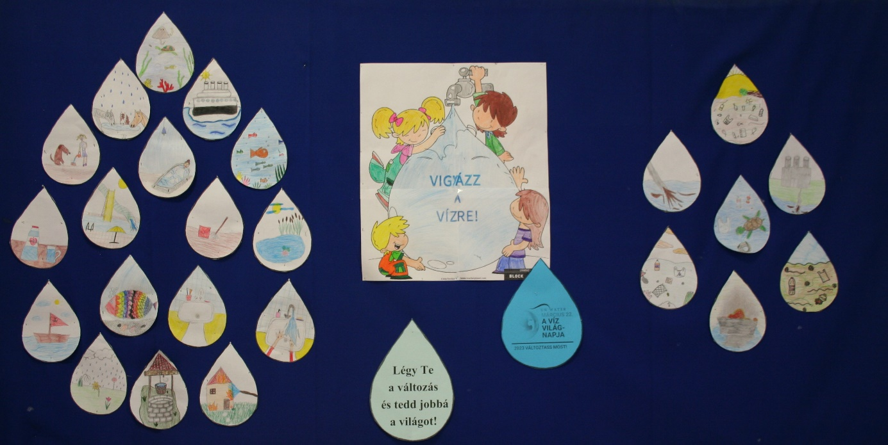
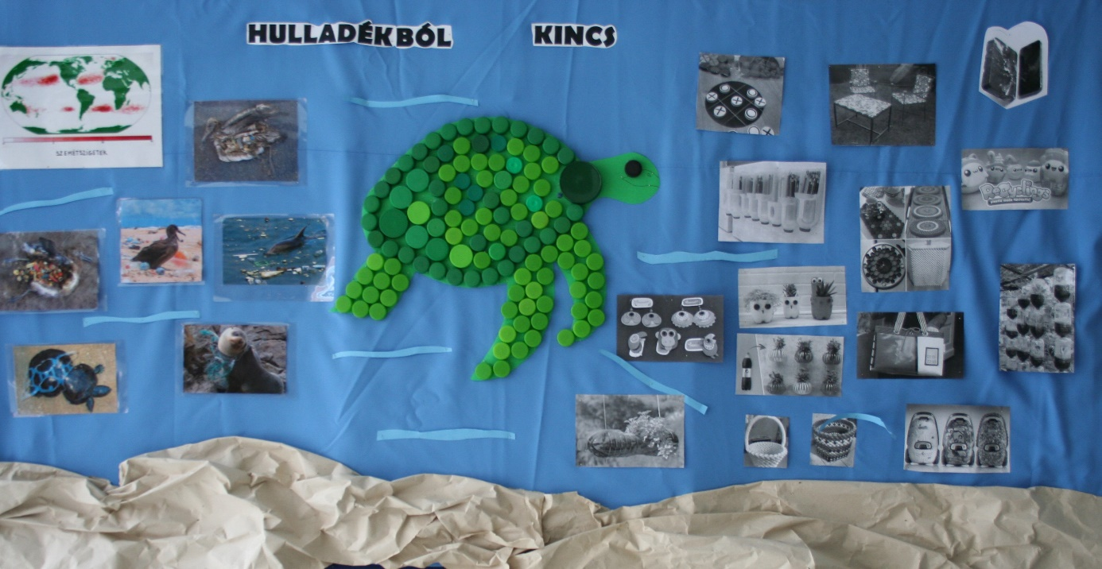

A témahét több színtéren zajlott. Tanórai keretek között más-más tantárgy szemszögéből ismerkedtek a vízzel a tanulók, de színesítettük a programot tanórán kívüli foglalkozásokkal, versenyekkel és külső helyszínekkel is. Az összetartozás és a fenntarthatóság eszméjének erősítésére vízcsepp flashmob-ot szerveztünk.
A diákok az alábbi programokon vehettek részt:
- „Vizes tanórák”
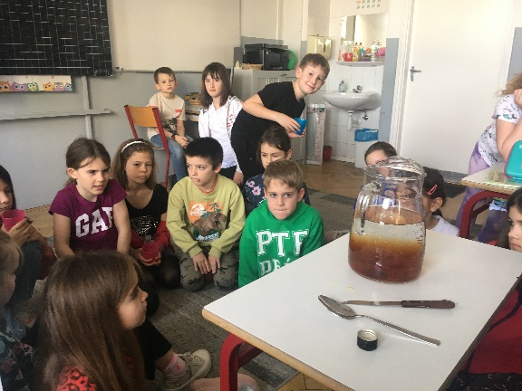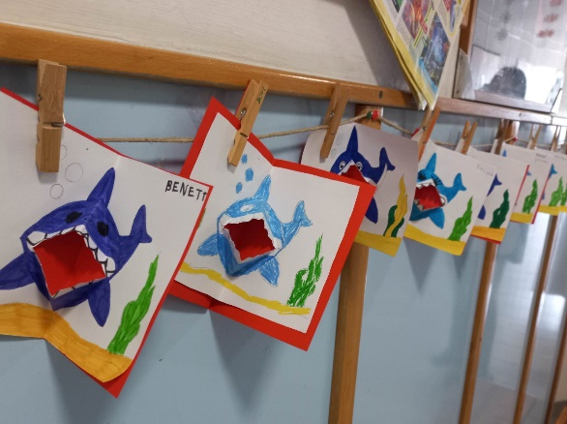
- Látogatás a Vízkincstárba
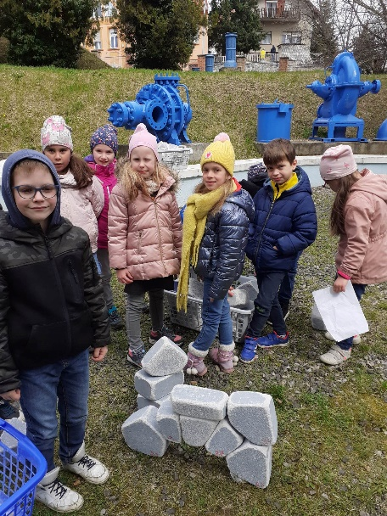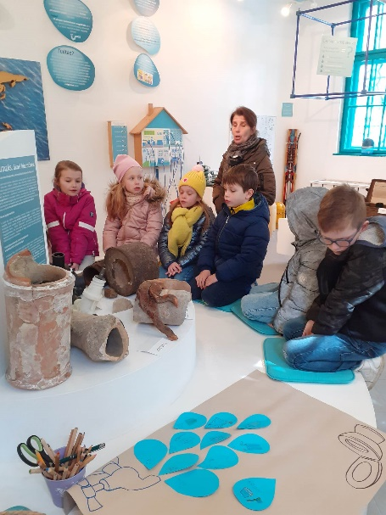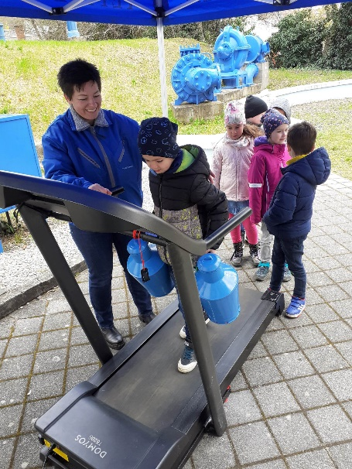
- Vizes kísérletek
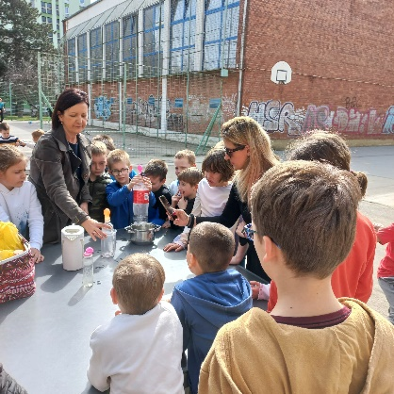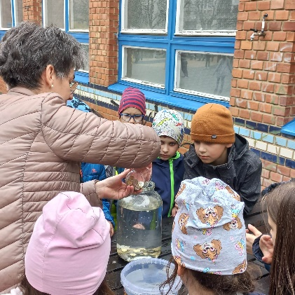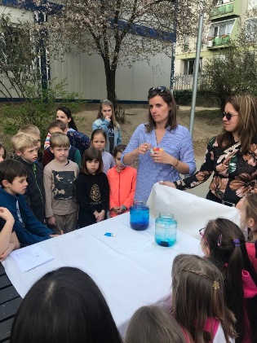
- Előadások, játékos foglalkozások
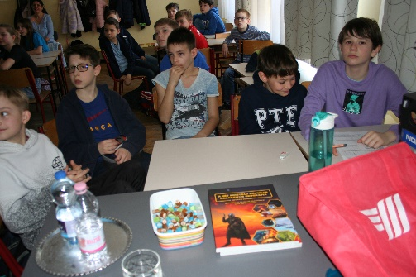
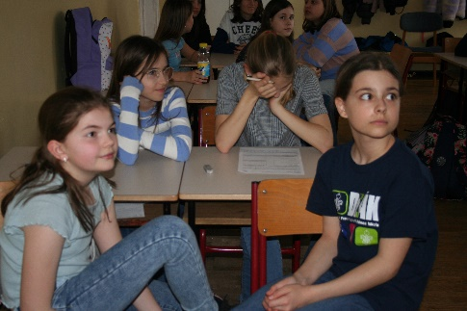
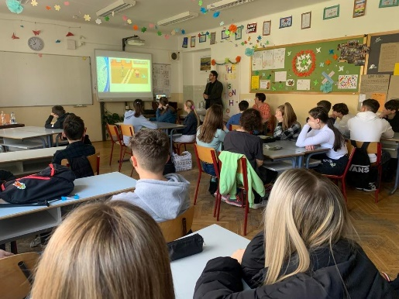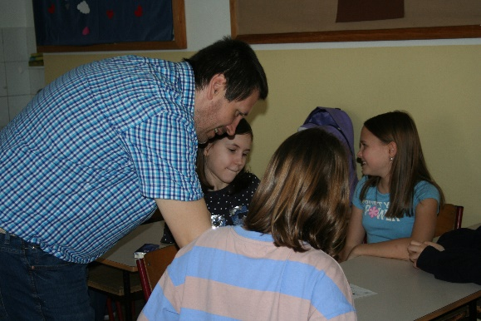

- Versenyek
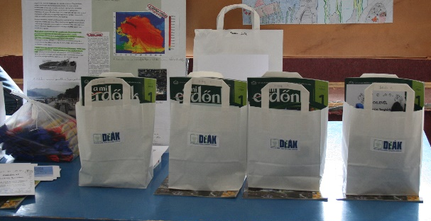
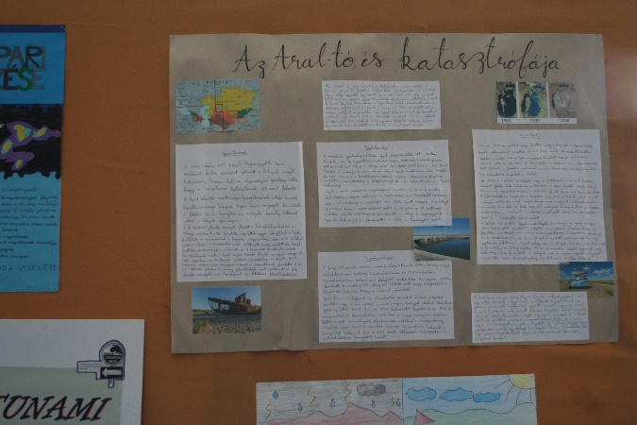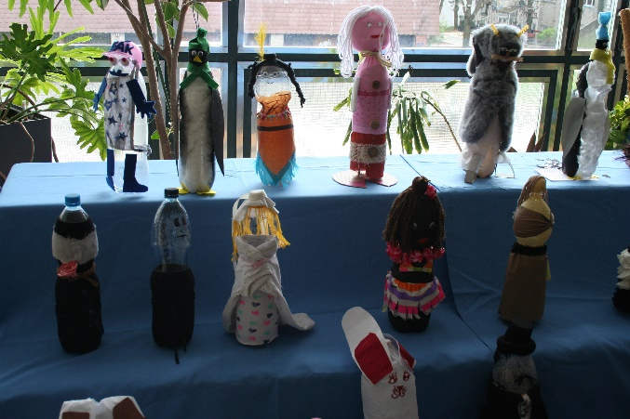

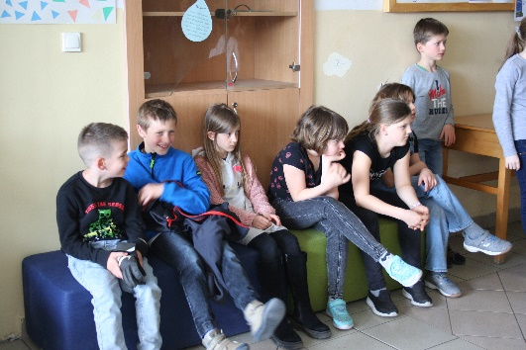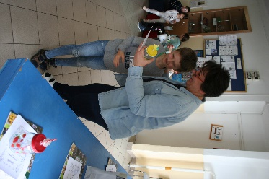
- Flashmob
